Ⅳ-9-0：膠原病
GR：自己免疫疾患，リウマチ性疾患，結合組織疾患（≒膠原病）の関係
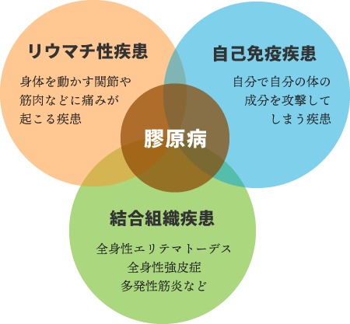

１：膠原病（connective tissue disease）
（１）膠原病とは
皮膚，骨，血管，内臓などを形成するタンパク質の一種であるコラーゲンに炎症や変化が生じることによって，全身のさまざまな臓器に病変を引き起こす病気の総称．

現在，30以上の膠原病が存在するが，最も患者数が多いのは関節リウマチ．
複数の臓器に炎症が起こり，臓器の機能障害をもたらす一連の疾患群．
類似疾患概念に，自己免疫疾患，リウマチ性疾患，結合組織疾患がある．
膠原病はこの3つが重なった位置にあるとされる．

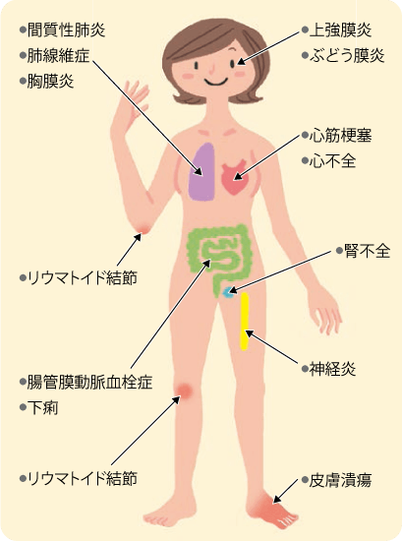

（２）主な膠原病
①古典的膠原病
１）関節リウマチ（RA：rheumatoid arthritis）
２）全身性エリテマトーデス (SLE：systemic lupus erythematosus)
３）強皮症 (Scleroderma)
４）皮膚筋炎 (DM：dermatomyositis complex) / 多発性筋炎 (PM：polymyositis)
５）結節性多発動脈炎 (polyarteritis nodosa; PN)
６）混合性結合組織病 (mixed connective tissue disease; MCTD)

②その他の膠原病
１）シェーグレン症候群（SJS：Sjogren syndrome）
２）顕微鏡的多発血管炎 (MPA：microscopic polyangitis)
３）多発血管炎性肉芽腫症 (GPA：Granulomatosis with polyangiits)
（旧名:ウェゲナー肉芽腫症）
４）好酸球性多発血管炎性肉芽腫症
(EGPA：Eosinophilic granulomatosis with polyangitis)
旧名：アレルギー性肉芽腫性血管炎（AGA：Allergic granulomatosis-Angitis）)
５）過敏性血管炎 (hypersensitivity angiitis)
６）ベーチェット病（Bechet’s syndrome[disease]）
７）コーガン症候群 (Cogan's syndrome)
（RS3PE：remitting seronegative symmetrical synovitis with pitting edema)
８）巨胞性動脈炎 (GCA：Giant-cell arteritis)
９）成人スティル病 (AOSD：adult-onset Still's disease)
10）リウマチ性多発筋痛症 (PMR：polymyalgia rheumatica)
11）線維筋痛症 (FMS：fibromyalgia syndrome)
12）SAPHO症候群・膠原病類縁疾患

２：自己免疫疾患
（１）自己免疫疾患とは
異物を認識し排除するための役割を持つ免疫系が，自分自身の正常な細胞や組織に対して異常なまで過剰に反応し攻撃を加えてしまうことで症状を起こす，免疫寛容の破綻による疾患の総称．

全身にわたり影響が及ぶ全身性自己免疫疾患と，特定の臓器だけが影響を受ける臓器特異的疾患の2種類に分けることができる．
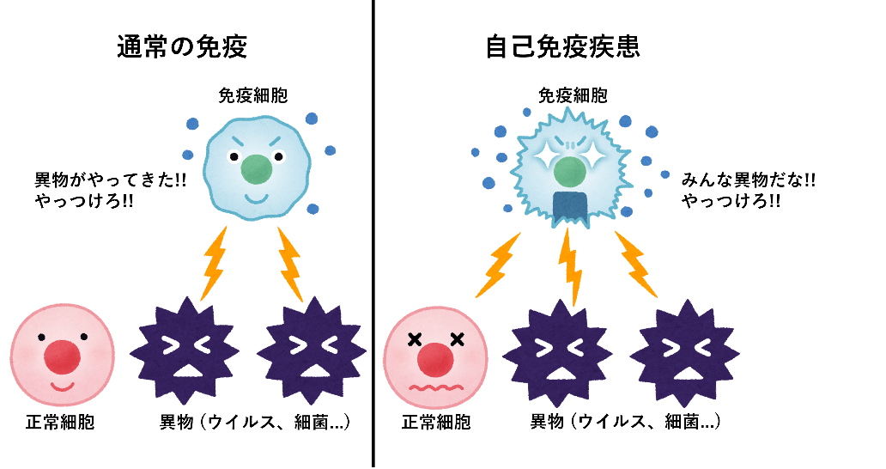

（２）臓器特異的疾患
①神経・筋
１）重症筋無力症 ２）ギラン・バレー症候群，など
②消化器系
１）自己免疫性肝炎 ２）クローン病，など
③内分泌・代謝
１）バセドウ病 ２）橋本病，など
④皮膚
１）天疱瘡 ２）類天疱瘡，など

３：関節リウマチ
（１）関節リウマチとは
自己の免疫が主に手足の関節を侵し，これにより関節痛，関節の変形が生じる膠原病の1つ．炎症性自己免疫疾患でもある．
